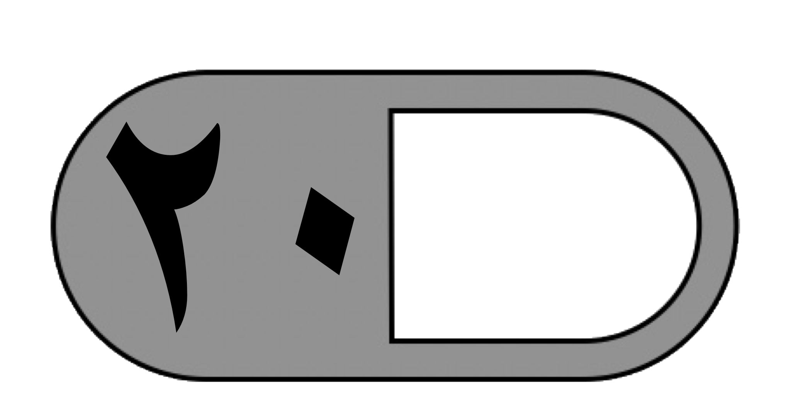

المملكة العربية السعودية

وزارة التعليم

ادارة التعليم

مدرسة

الدرجة

توقيع ولي الأمر…………………

| IMG_4420.png **السؤال الأول : اختر الإجابة الصحيحة فيما يلي :** | | | | | | | |
| --- | --- | --- | --- | --- | --- | --- | --- |
| **1- تكتب 3 ×4 بطريقة أخرى كالتالي :** | | | | | | | |
| أ | ٤ + ٤ + ٤ | ب | ٣ + ٣ + ٣ | ج | 3 + 4 + 3 + 4 | د | 3 + 4 |
| **2- ناتج ضرب 2 × 3 يساوي** | | | | | | | |
| أ | ٥ | ب | ٦ | ج | ٧ | د | ٨ |
| **3- ثمن علبة الحليب ٤ ريال ، ما ثمن ١٠ علب من الحليب ؟** | | | | | | | |
| أ | ١٤ | ب | ٢٠ | ج | ٤٠ | د | ٥٠ |
| **4- يأخذ علي من أبيه ٥ ريالات كل يوم، كم ريالًا يأخذ في ٣ أيام؟** | | | | | | | |
| أ | ٨ | ب | ١٠ | ج | ١٥ | د | ٢٠ |
| **5 - 10 طلاب مع كل طالب قلمان، فما عدد الأقلام كلها ؟** | | | | | | | |
| أ | ٧ | ب | ١٢ | ج | ٢٠ | د | ٢٥ |
| **6- إذا كان 4 × 6 = 24 ، فإن حاصل ضرب 6 × 4 يساوي:** | | | | | | | |
| أ | ١٠ | ب | ٢٤ | ج | ٣٥ | د | ٤٠ |
| **7- كم رجلًا لثماني حيات ؟** | | | | | | | |
| أ | ٠ | ب | ١ | ج | ٤ | د | ٨ |
| **8-العدد الذي يجعل الجملة العددية التالية (3 × 5 < 2 × ........ ) صحيحة هو:** | | | | | | | |
| أ | ٢ | ب | ٥ | ج | ١٠ | د | ٤ |
| **9- اشترت هند ٥ علب من الحلوى ، في كل منها ٥ قطع ، ما عدد قطع الحلوى التي مع هند ؟** | | | | | | | |
| أ | ١٠ | ب | ١٥ | ج | ٢٠ | د | ٢٥ |
| **10- جملة الضرب غير الصحيحة هي :** | | | | | | | |
| أ | ١ × ٤ = ٤ | ب | ٤ × ٠ = ٠ | ج | ٤ × ٣ = ١٢ | د | ٤ × ٤ = ٨ |



اختبار منتصف الفصل الدراسي الثاني لمادة الرياضيات للصف الثالث الابتدائي للعام الدراسي ١٤٤٦ هـ

| **IMG_2623.pngالسؤال الثاني: ضع علامة (✓) أمام العبارة الصحيحة وعلامة (✗) أمام العبارة الخاطئة فيما يلي :** | |
| --- | --- |
| 1- الابدال لعملية الضرب تعني أن تغيير ترتيب الأعداد المضروبة لايغير الناتج. |  |
| 2-عند ضرب أي عدد في الصفر يكون الناتج العدد نفسه |  |
| 3- العدد الذي ناتج ضربه في ٦ يساوي ٤٢ هو ٩ |  |
| **IMG_5353.jpeg**4- جملة الضرب التي تعبر عن الشبكة المجاورة هي 2 × 3 = 6 |  |

**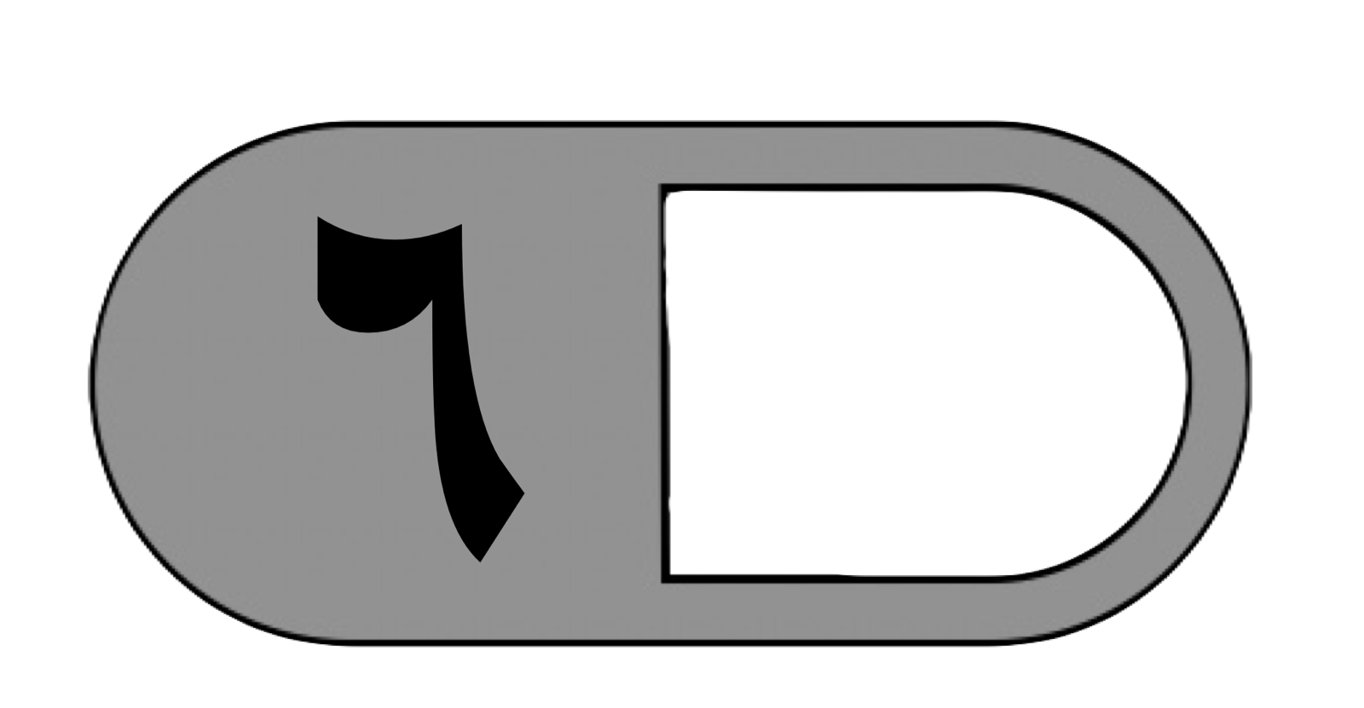**

|  |
| --- |
| **السؤال الثالث: أجب عما يلي:** |
| **أ) أوجد ناتج الضرب فيما يلي :**  ٢ × ٨ = …….. ٣ × ٣ = ………  ٣ × ٧ = …….. ٥ × ٦ = ………  ١٠ × ٧ = ………. |
| **ب) في الموقف ١٥ سيارة بيضاء و ٨ سيارات سوداء و ١٢ سيارة مختلفة الألوان . كم سيارة في الموقف ؟**  …………………………………………………………………………………………… |

معلم/ة المادة : مدير/ةالمدرسة :

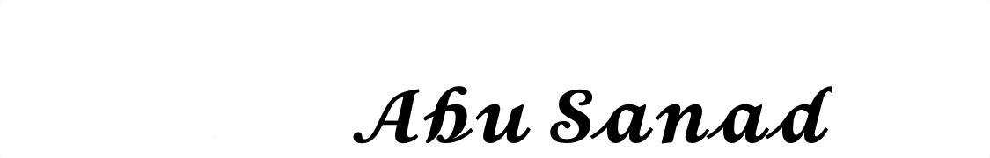



الاختبار النصفي

**للفصل الدراسي الثاني 1446هـ**

**المادة :** رياضيات

**المملكة العربية السعودية**

**وزارة التعليم**

**ادارة التعليم** ...........

**ابتدائية:** ...............

**اسم الطالب /** .................................................................  **الصف : الثالث /** .........

اختر الإجابة الصحيحة مما يأتي : كل سؤال درجتان

|  |  |  |
| --- | --- | --- |
| عدد | السؤال | خيارات الإجابة |
| **1** | **جملة الضر ب المناسبة؟** | **3×4=12 ، 1×8=8 ، 2×4=8** |
| **2** | **كم جناحا لثلاثة طيور ؟** | **4 ، 5 ، 6** |
| **3** | **جملة الضر ب المناسبة؟** | **3×4=12 ، 1×12=12 ، 2×6=12** |
| **4** | **جملة الضر ب المناسبة؟** | **3×4=12 ، 3×6=18 ، 3×5=15** |
| **5** |  | **10 ، 13 ، 15** |
| **6** | **4 × 2 × ...... = 40** | **3 ، 4 ، 5** |
| **7** | **8 × 0 = .....** | **8 ، 1 ، 0** |
| **8** | **4 + 4 +4 + 4 + 4 = 6 × 4** | **صواب ، خطأ** |
| **9** | **5 × 4 = 4 × 5** | **صواب ، خطأ** |
| **10** | **C:\Users\user\Desktop\مشاركة\س1.pngأوجد النمط ثم أكمل الجدول :** | |

|  |  |  |
| --- | --- | --- |
|  | **اليوم** | **( الاختبار النِّصفي لمادة الرياضيات للصف ( الثالث / 1 )**  **الفصل الدراسي الثاني**  **للعام الدراسي 1446هـ** |
| **/ / 1446هـ** | **التاريخ** |
| **45 دَ** | **الزمن** |
| **2** | **عدد الأسئلة** |
| **اسم الطالبة ............................................................................. الصف الثالث / 1** | | |

صورة تحتوي على الخط, خط يد, نص, فن الخط

تم إنشاء الوصف تلقائياً

السؤال الأول: اختارُ الإجابة الصحيحة في كل مما يلي :

**20**

\* أجدُ ناتج الضرب مستعملةً الشبكة أو الرسم إذا لزِم الأمر :

|  |  |  |  |  |  |  |  |
| --- | --- | --- | --- | --- | --- | --- | --- |
| ***أ*** | ***8*** | ***ب*** | ***9*** | ***ج*** | ***10*** | ***د*** | ***12*** |

**1- 4 × 2 = ........**

1. **3 × 2 = ........**

|  |  |  |  |  |  |  |  |
| --- | --- | --- | --- | --- | --- | --- | --- |
| ***أ*** | ***6*** | ***ب*** | ***12*** | ***ج*** | ***9*** | ***د*** | ***10*** |

|  |  |  |  |  |  |  |  |
| --- | --- | --- | --- | --- | --- | --- | --- |
| ***أ*** | ***16*** | ***ب*** | ***18*** | ***ج*** | ***12*** | ***د*** | ***14*** |

**3- 2 × 9 =** **........**

**4- 10 × 3 = ........**

|  |  |  |  |  |  |  |  |
| --- | --- | --- | --- | --- | --- | --- | --- |
| ***أ*** | ***13*** | ***ب*** | ***30*** | ***ج*** | ***20*** | ***د*** | ***15*** |

**5- 4 × 10 = ........**

|  |  |  |  |  |  |  |  |
| --- | --- | --- | --- | --- | --- | --- | --- |
| ***أ*** | ***20*** | ***ب*** | ***25*** | ***ج*** | ***40*** | ***د*** | ***14*** |

**6- 4 × 5 = ........**

|  |  |  |  |  |  |  |  |
| --- | --- | --- | --- | --- | --- | --- | --- |
| ***أ*** | ***9*** | ***ب*** | ***15*** | ***ج*** | ***20*** | ***د*** | ***30*** |

**7- 0 × 9 = ........**

|  |  |  |  |  |  |  |  |
| --- | --- | --- | --- | --- | --- | --- | --- |
| ***أ*** | ***1*** | ***ب*** | ***10*** | ***ج*** | ***9*** | ***د*** | ***0*** |

**8 - 1 × 7 = ........**

|  |  |  |  |  |  |  |  |
| --- | --- | --- | --- | --- | --- | --- | --- |
| ***أ*** | ***12*** | ***ب*** | ***14*** | ***ج*** | ***8*** | ***د*** | ***7*** |

**9- 6 × 5 = ........**

|  |  |  |  |  |  |  |  |
| --- | --- | --- | --- | --- | --- | --- | --- |
| ***أ*** | ***30*** | ***ب*** | ***14*** | ***ج*** | ***24*** | ***د*** | ***40*** |

**10- 8 × 10 = ........**

|  |  |  |  |  |  |  |  |
| --- | --- | --- | --- | --- | --- | --- | --- |
| ***أ*** | ***80*** | ***ب*** | ***12*** | ***ج*** | ***18*** | ***د*** | ***21*** |

**يتبـــع**

السؤال الثاني: اختارُ الإجابة الصحيحة في كل مما يلي :

\* أُحِلُّ  **الْمسَائِلَ التَّالِيَةِ :**

**1 – أكتبُ جملة الضرب المناسبة ، ثمَّ أجد ناتج الضرب :**

|  |  |  |  |  |  |  |  |
| --- | --- | --- | --- | --- | --- | --- | --- |
| ***أ*** | ***5 × 5 = 25*** | ***ب*** | ***4 × 4 = 16*** | ***ج*** | ***3 × 3 = 9*** | ***د*** | ***4 × 2 = 8*** |

**2- كم رِجْلًا لِفِيلَيْنِ ؟ **

|  |  |  |  |  |  |  |  |
| --- | --- | --- | --- | --- | --- | --- | --- |
| ***أ*** | ***6*** | ***ب*** | ***7*** | ***ج*** | ***9*** | ***د*** | ***8*** |

**3- كم رِجْلًا لأربعَةِ حيَّاتٍ ؟**

|  |  |  |  |  |  |  |  |
| --- | --- | --- | --- | --- | --- | --- | --- |
| ***أ*** | ***8*** | ***ب*** | ***6*** | ***ج*** | ***0*** | ***د*** | ***2*** |

**4- قُسَّمتْ فطِيرةٌ إلى 5 صُفُوفٍ ، فِي كُلِّ صَفٍّ 4 قِطَعٍ 0 ما عددُ الْقِطَعِ كُلِّها ؟**

|  |  |  |  |  |  |  |  |
| --- | --- | --- | --- | --- | --- | --- | --- |
| ***أ*** | ***10*** | ***ب*** | ***30*** | ***ج*** | ***20*** | ***د*** | ***50*** |

**5- فِي الْمَوْقِفِ 15 سَيَّارةً بَيْضاءَ ، و8 سَيَّاراتٍ سَوْداء ، و 12 سَيَّارةً مُخْتَلِفَة الألوان 0 كم سيَّارةٌ في الْموقِفِ ؟**

|  |  |  |  |  |  |  |  |  |
| --- | --- | --- | --- | --- | --- | --- | --- | --- |
| ***أ*** | ***45*** | ***ب*** | ***35*** | ***ج*** | ***55*** |  | ***د*** | ***65*** |

**6- في حديقة الْحيوانات 5 زرافاتٍ ، و10 بَطَّاتٍ ، كمْ رِجْلًا لِلزَّرَافَاتِ والْبَطَّاتِ مَعًا ؟**

**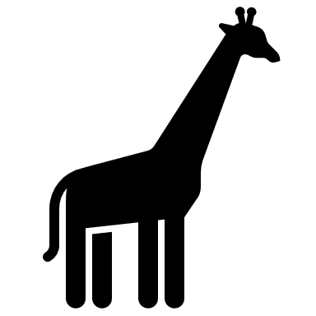 **

|  |  |  |  |  |  |  |  |
| --- | --- | --- | --- | --- | --- | --- | --- |
| ***أ*** | ***30*** | ***ب*** | ***40*** | ***ج*** | ***50*** | ***د*** | ***60*** |

**7- أُحَدِّدُ الطَّرِيقةَ الَّتِي لا تُسَاعِدُنِي على إِيجادِ نَاتِجِ 5 × 6 :**

|  |  |  |  |  |  |  |  |
| --- | --- | --- | --- | --- | --- | --- | --- |
| ***أ*** | ***التقريب*** | ***ب*** | ***العُّدُّ الْقفْزِيُّ*** | ***ج*** | ***عَملُ شَبَكةٍ*** | ***د*** | ***رَسْمُ صُورَةٍ*** |

**8 - كَمْ جَنَاحًا لِطَائِرَيْنِ ؟  **

|  |  |  |  |  |  |  |  |
| --- | --- | --- | --- | --- | --- | --- | --- |
| ***أ*** | ***4*** | ***ب*** | ***5*** | ***ج*** | ***6*** | ***د*** | ***7*** |

|  |  |  |  |  |  |  |
| --- | --- | --- | --- | --- | --- | --- |
|  |  |  |  |  |  |  |
|  |  |  |  |  |  |  |
|  |  |  |  |  |  |  |

**9- أختارُ جُمْلة ضَرْبٍ تُعَبِّرُ عَنِ الشَّبكةِ :**

|  |  |  |  |  |  |  |  |
| --- | --- | --- | --- | --- | --- | --- | --- |
| ***أ*** | ***7 × 7 = 49*** | ***ب*** | ***3 × 3 = 9*** | ***ج*** | ***6 × 3 = 18*** | ***د*** | ***3 × 7 = 21*** |

**10- أختارُ خاصِيَّة الإبدال لعملية الضرب في الْجُمْلةِ التَّالِيةِ : 4 × 3 = 12**

|  |  |  |  |  |  |  |  |
| --- | --- | --- | --- | --- | --- | --- | --- |
| ***أ*** | ***9 × 9 = 81*** | ***ب*** | ***4 × 4 = 16*** | ***ج*** | ***3 × 3 = 9*** | ***د*** | ***3 × 4 = 12*** |

**تمنياتي لكن بالتوفيق والنجاح معلمة الصف : حنان الحارثي**

**انتهت الأسئلة**

|  |  |  |  |
| --- | --- | --- | --- |
| المملكة العربية السعودية  وزارة التــعليـــم  ادارة تعليم  الابتدائية |  | اليوم : الأحــــــــــــــد  التاريخ : / / ١٤٤٦ هـ  المادة : الرياضيات  الصف : الثالث | |
| اختبار مادة الرياضيات (الفترة الأولى) الفصل الدراسي الثاني ١٤٤٦هـ | | | |
| الاسم : ............. .......................................... الفصل :............ | | |  |
| **20** |

|  |  |  |  |  |  |  |
| --- | --- | --- | --- | --- | --- | --- |
| السؤال الأول :  اختر الإجابة الصحيحة فيما يلي : | | | | | |  |
| 10 |
| 1 | من الطرق المستعملة لإيجاد نواتج الضرب | | | | | |
| أ | الشبكات | ب | التقريب | جـ | الطرح |
| 2 | إذا كان ٧ × ٥ = ٣٥ فإن ٥ × ٧ = | | | | | |
| أ | ٢ | ب | ١٢ | جـ | ٣٥ |
| 3 | الضرب عبارة عن | | | | | |
| أ | طرح مكرر | ب | جمع مكرر | جـ | ضرب مكرر |
| 4 | ٥٦٤ × ....... = ٥٦٤ | | | | | |
| أ | ١٠ | ب | ١ | جـ | صفر |
| 5 | 4 × ٣ = | | | | | |
| أ | ٣ + ٣ + ٣+٣ | ب | ٤+٣ | جـ | ٤+٤ |
| 6 | ٧ ×...... = ٧٠ | | | | | |
| أ | ١ | ب | ١٠ | جـ | ٢٠ |
| 7 | في مسرح المدرسة ٦ صفوف من المقاعد ، في كل صف ٨ مقاعد ، عدد المقاعد في المسرح= | | | | | |
| أ | ٣٦ | ب | ٤٢ | جـ | ٤٨ |
| 8 | رأى محمد ست سحالي على ظهر كل منها بقعة سوداء، عدد البقع السوداء كلها = | | | | | |
| أ | ٢٦ | ب | ١٢ | جـ | ٦ |
| 9 | العنصر المحايد لعملية الضرب هو | | | | | |
| أ | صفر | ب | ١ | جـ | ١٠ |
| 10 | في الموقف ١٠ سيارات حمراء و٥ سيارات بيضاء و ٤ سيارات مختلفة اللون ، عدد السيارات = | | | | | |
| أ | ١٥ | ب | ١٧ | جـ | ١٩ |

**1**

يتبع

|  |  |  |  |  |
| --- | --- | --- | --- | --- |
| **السؤال الثاني:**  **أ/ أجب عن الأسئلة التالية** | | | |  |
| **10** |
| أكتب جملة الضرب المناسبة  .................................... | | أكتب العدد المناسب في الفراغ ؟ | | |
| حدد جملة الضرب الخطأ فيما يلي : | | | | |
| **ب/ أوجد ناتج عمليات الضرب التالية :** | | | | |
|  | صورة تحتوي على رمز  تم إنشاء الوصف تلقائياً | |  | |
| **2 × 4 =** | **6 × = 36** | | **× 4 = 40** | |
| يقف 45 مصلياً في 9 صفوف ، كم مصلياً في كل صف ؟  .............................................................................................................................. | | | | |

**انتهت الأسئلة ،،،، بالتوفيق للجميع 🙂**

**معلمة المادة :**

2

20

**اختبار منتصف الفصل الدراسي الثاني لعام 1446 لمادة الرياضيات الصف الثالث ابتدائي**

5

120

|  |  |  |  |  |  |  |  |
| --- | --- | --- | --- | --- | --- | --- | --- |
| السؤال الأول : اختاري الإجابة الصحيحة فما يلي | | | | | | | |
| 1 | ناتج ضرب 2 × 4 | | | | | | |
| أ | 2 | ب | 4 | ج | 8 | د | 10 |
| 2 | ناتج ضرب 10 × 5 | | | | | | |
| أ | 10 | ب | 50 | ج | 60 | د | 70 |
| 3 | الطريقة التي لا تساعدني على إيجاد ناتج 5 × 6 | | | | | | |
| أ | العد القفزي | ب | التقريب | ج | عمل شبكة | د | رسم صورة |
| 4 | أي مما يلي يستعمل لايجاد عدد الأصابع في يدينك ورجليك | | | | | | |
| أ | 5 × 4 | ب | 5 – 4 | ج | 5 + 4 | د | 5 ÷ 4 |
| 5 | احدد العدد الذي يجعل الجملة العددية التالية صحيحة 2 × 6 = ------ × 2 | | | | | | |
| أ | 2 | ب | 6 | ج | 8 | د | 12 |
| 6 | ما العدد الذي اذا ضربته في 925 كان الناتج 925 | | | | | | |
| أ | صفر | ب | 1 | ج | 2 | د | 10 |
| 7 | كم جناحاً لأربعة حيات | | | | | | |
| أ | صفر | ب | 2 | ج | 4 | د | 10 |
| 8 | جملة الضرب التي تعبر عن الشبكة المجاورة | | | | | | |
| أ | 3 ×3=9 | ب | 3× 4 = 12 | ج | 4×4 = 16 | د | 1 ×4 = 4 |
| 9 | العدد المناسب في الفراغ : 7× -----=35 | | | | | | |
| أ | 1 | ب | 2 | ج | 4 | د | 5 |
| 10 | كم ذيلاً لخمسة احصنة | | | | | | |
| أ | 1 | ب | 2 | ج | 3 | د | 5 |
| 11 | في مسرح المدرسة ٦ صفوف من المقاعد في كل صف ١٠ مقاعد فكم شخصاً يسع المسرح | | | | | | |
| أ | 10 | ب | 20 | ج | 50 | د | 60 |
| 12 | يسبح خالد ٥ مرات في الاسبوع مدة ساعتين في المرة الواحدة ، احدد كم ساعة يسبح في اسبوع | | | | | | |
| أ | 10 | ب | 7 | ج | 5 | د | 2 |

5

6

|  |  |  |
| --- | --- | --- |
| **السؤال الثاني ضعي علامة 🗸 امام العبارة الصحيحة وعلامة ✗امام العبارة الخاطئة فيما يلي** | | |
| 1 | الضرب عملية إبداليه تتغير أماكن الاعداد المضروبة لكن الناتج نفسه |  |
| 2 | دائما ناتج الضرب في أربعة يكون احاده صفراً او خمسة |  |
| 3 | 3 ×2 = 2+2+2 |  |
| 4 | 1×5 = 2 ×10 |  |
| 5 | 4 × 6 تسمى الأرقام 4 و 6 عوامل |  |
| 6 | عدد الارجل لثلاث بطات 6 ارجل |  |

|  |  |
| --- | --- |
| **السؤال الثالث اجبي عن ما يلي حسب المطلوب**  5  2 | |
| أ | مع احمد بطاقات دخول لمباراة كرة قدم . فاذا كان عشرة منها درجة أولى ومع صديقه مثل عدد البطاقات التي معه مرتين فكم بطاقة مع صديق احمد  ------------------------------------------------------------------------------------------------------------------------------------------------------------------------------------------------------------------------------------------------------ |
| ب | في الموقف 15 سيارة بيضاء و8 سيارات سوداء و 12 سيارة مختلفة الألوان .  كم سيارة في موقف ؟  ------------------------------------------------------------------------------------------------------------------------------------------------------------------------------------------------------------------------------------------------------ |

**المملكة العربية السعودية**

**وزارة التعليم**

**مدارس القمة الأهلية**



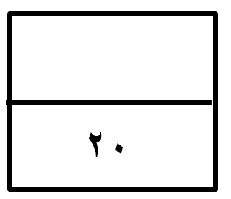

**اختبار منتصف الفصل الدراسي الثاني - لمادة الرياضيات - الصف الثالث الابتدائي (بنين)**

الأسم :.....................

|  |  |  |  |  |  |  |  |
| --- | --- | --- | --- | --- | --- | --- | --- |
| **اختار الإجابة الصحيحة فيما يلي ( إجابة واحدة فقط)** | | | | | | | |
| 1. **اذا كان 9 × 7 = 63 فإن 7 ×9= يساوي :** | | | | | | | |
| **أ** | **79** | **ب** | **63** | **ج** | **16** | **د** | **2** |
| 1. الرمز الذي يجعل الجملة 3 ..... 10 = 30 هو: | | | | | | | |
| **أ** | **+** | **ب** | **-** | **ج** | **×** | **د** | **÷** |
| 1. **العبارة 2 ×5 تعني:** | | | | | | | |
| **أ** | **5+5** | **ب** | **2+5+2+5+2** | **ج** | **5+5+5+5+5** | **د** | **2+2** |
| 1. العبارة التي تبين عدد أرجل ثلاثة أشخاص هي: | | | | | | | |
| **أ** | ***3×1*** | **ب** | **3×2** | **ج** | **3+2** | **د** | **3+3** |
| 1. **في الموقف 15 سيارة بيضاء، و 8 سيارات سوداء ، و12 سيارة مختلفة الألوان. عدد السيارات في الموقف هو:** | | | | | | | |
| **أ** | **20 سيارة** | **ب** | 23 سيارة | **ج** | ***27 سيارة*** | **د** | **25 سيارة** |

**أكمل الفراغات الاتية بما يناسبها:**

|  |  |
| --- | --- |
| 1 | **2×6=6×2 مثال على خاصية .....................** |
| 2 | **9×0=0 مثال على خاصية .................** |
| 3 | **7×1= 7 مثال على خاصية .................** |
| 4 | **........... × 4 = 32** |
| 5 | **7× ...........= 14** |

**أكتب جملة الضرب المناسبة:**

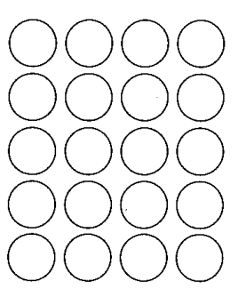

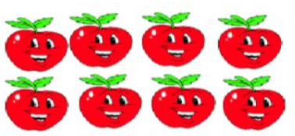

**أحل المسألتين الآتيتين :**

* **تصنع زينب 4 أساور من الخرز الملون في الساعة كم سواراً تصنع في 6 ساعات؟**
* **لكل منزل في شارع بيتنا 7 نوافذ اذا كان في الشارع 3 منازل . فما مجموع نوافذها ؟**

أجد ناتج الضرب:

|  |  |  |  |
| --- | --- | --- | --- |
| 4×4= | 2×8= | 3×3= | 8×5= |
| 2×9= | 10×10= | 6×5= | 3×9= |
| 5×5= | 3×6= | 0×8= | 7×4= |

انتهت الأسئلة ..

أ/



الدرجة

توقيع ولي الأمر…………………

المملكة العربية السعودية

وزارة التعليم

ادارة التعليم

مدرسة

| IMG_4420.png**السؤال الأول : اختر الإجابة الصحيحة فيما يلي :** | | | | | | | |
| --- | --- | --- | --- | --- | --- | --- | --- |
| **1-** IMG_4581.png**جملة الضرب المناسبة هي :** | | | | | | | |
| أ | 2 ×4 = 8 | ب | 2× 5 = 10 | ج | 3 × 4 = 12 | د | 2 × 3 = 6 |
| **2- تشرب مها كوبين من الحليب يوميا فكم كوبا تشرب في ٧ أيام؟** | | | | | | | |
| أ | ١٠ | ب | ١٤ | ج | ١٦ | د | ١٨ |
| **3- ناتج ضرب 4 × 6 هو:** | | | | | | | |
| أ | ١٢ | ب | ٢٠ | ج | ٢٤ | د | ٢٨ |
| **4- مع أحمد ٤ أوراق من فئة خمسة ريال فكم ريالًا معه؟** | | | | | | | |
| أ | ٩ | ب | ١٢ | ج | ١٥ | د | ٢٠ |
| **5- العدد الذي ناتج ضربه في ٦ يساوي ٤٢ هو :** | | | | | | | |
| أ | ٧ | ب | ٨ | ج | ٩ | د | ١٠ |
| **6- العدد الذي يجعل الجملة التالية ( 12 + 8 = 2 × .......... ) صحيحة هو:** | | | | | | | |
| أ | ٥ | ب | ٨ | ج | ٩ | د | ١٠ |
| **7- أي الرموز يجعل الجملة العددية ( 3 ....... 10 = 30 ) صحيحة ؟** | | | | | | | |
| أ | + | ب | - | ج | × | د | ÷ |
| **8- أي مما يلي يستعمل لإيجاد عدد أصابع اليدين عند ٧ أشخاص ؟** | | | | | | | |
| أ | 7+ 10 | ب | 7 × 10 | ج | ٥ × ٧ | د | 7 - 5 |
| **9- العدد الذي يجعل الجملة العددية التالية ( ........× 3 = 0 ) هو :** | | | | | | | |
| أ | ٠ | ب | ١ | ج | ٢ | د | ٣ |
| **10- حدد جملة الضرب الخطأ فيما يلي :** | | | | | | | |
| أ | 1 × 10 = 2 × 5 | ب | 2 × 6 = 3 × 4 | ج | 5 × 4 = 10 × 2 | د | 1 × 5 = 1 × 10 |



اختبار منتصف الفصل الدراسي الثاني لمادة الرياضيات للصف الثالث الابتدائي للعام الدراسي ١٤٤٥ هـ

| IMG_2623.png**السؤال الثاني : ضع علامة (√)أمام العبارة الصحيحة وعلامة ( ✗ ) أمام العبارة الخاطئة فيما يلي :** | |
| --- | --- |
| 1- الأعداد التي يتم ضربها تسمى عوامل. |  |
| 2- إذا كان4 × 9 = 36 فإن 9 × 4 = 36 |  |
| 3- العبارة 2 × 5 تعني 5 × 5 |  |
| 4- عند ضرب أي عدد في الواحد يكون الناتج العدد نفسه |  |

|  |
| --- |
| IMG_4414.png**السؤال الثالث : أجب عن المطلوب فيما يلي :** |
| **أ ( أوجد ناتج الضرب فيما يلي :**  ٥ × ٧ = …….. ٤ × ٨ = ………  ٣ × ٩ = …….. ٦ × ٦ = ……… |
| **ب) اشترى علي ٣ صناديق كل منها يحتوي على ٦ علب من الحليب . ماعدد علب الحليب التي اشتراها ؟**  …………………………………………………………………………………………… |
| **ج ) اشترت سارة ٥ قصص إذا كان سعر القصة الواحدة ٩ ريال فكم ريالا دفعت ؟**  …………………………………………………………………………………………… |

معلم/ة المادة : مدير/ةالمدرسة :

